25 листопада в Україні розпочинається акція "16 днів проти насильства"

ПРЕС-СЛУЖБА МІНІСТЕРСТВА СОЦІАЛЬНОЇ ПОЛІТИКИ

Міжнародна спільнота щорічно підтримує акцію “16 днів проти насильства”. Тисячі громадян та сотні державних і громадських організацій з більш ніж 100 країн світу активізують з 25 листопада по 10 грудня свої зусилля заради об’єднуючої мети: збільшити розуміння та обізнаність про всі форми насильства у співвітчизників, створити в конкретному регіоні або окремій державі соціальний простір, вільний від насильства.

Щорічна акція “16 днів проти насильства” (25 листопада – 10 грудня) ініційована Першим всесвітнім інститутом жіночого лідерства 1991 року. Власне тоді визначився зв’язок між насильством стосовно жінок та правами людей. Дати акції символічно наголошують на цьому зв’язку:

25 листопада – Міжнародний день проти насильства щодо жінок, 10 грудня – Міжнародний день прав людини.

У цей шістнадцятиденний період входять й інші важливі для демократичної спільноти дати: 1 грудня – Міжнародний день боротьби зі СНІДом, 2 грудня – Міжнародний день боротьби з рабством, 3 грудня – Міжнародний день інвалідів, 5 грудня – Міжнародний день волонтера, 6 грудня – річниця інциденту в Монреалі.

Таким чином, майже кожний день від 25 листопада до 10 грудня означений фактами та аргументами стосовно того, що будь-які форми насильства (у громадській чи приватній сферах) є порушенням прав людини.

Україна приєдналася до акції “16 днів проти насильства” 2001 року. Через рік заходи та ініціативи акції, проголошеної другим Всеукраїнським конгресом жінок, пройшли вже у 20 регіонах України, об’єднали 75 всеукраїнських громадських організацій та широке коло представників державних структур. Подібна активність свідчить про актуальність проблеми подолання насильства в нашій державі, пошук в громадах та владних структурах оптимального механізму реагування як на спільні соціальні проблеми, так і на конкретну людську біду.

Основні завдання акції “16 днів проти насильства”:

- привернути увагу громадськості до актуальної для українського суспільства проблеми подолання насильства в сім’ї;

- активізувати партнерський рух громадських організацій та державних органів щодо попередження насильства та захисту прав жінок в Україні;

- сприяти утвердженню ненасильницької ідеології в територіальних громадах та в українському суспільстві в цілому.

## [Що таке торгівля людьми](http://ssd-koda.gov.ua/protidiya-torgivli-lyudmi/shho-take-torgivlya-lyudmi/)

**[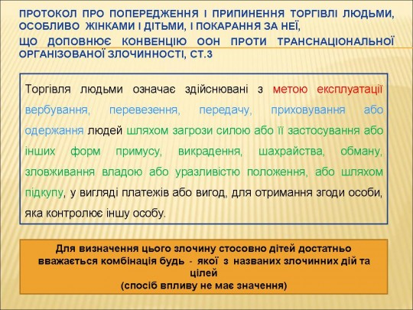](http://ssd-koda.gov.ua/wp-content/uploads/2013/12/%D0%A1%D0%BB%D0%B0%D0%B9%D0%B41.jpg)[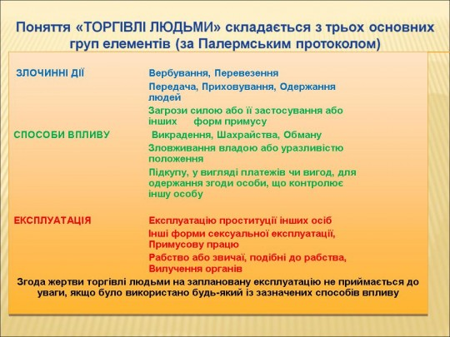](http://ssd-koda.gov.ua/wp-content/uploads/2013/12/%D0%A1%D0%BB%D0%B0%D0%B9%D0%B42.jpg)[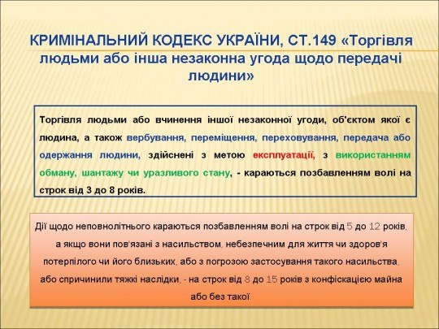](http://ssd-koda.gov.ua/wp-content/uploads/2013/12/%D0%A1%D0%BB%D0%B0%D0%B9%D0%B43.jpg)[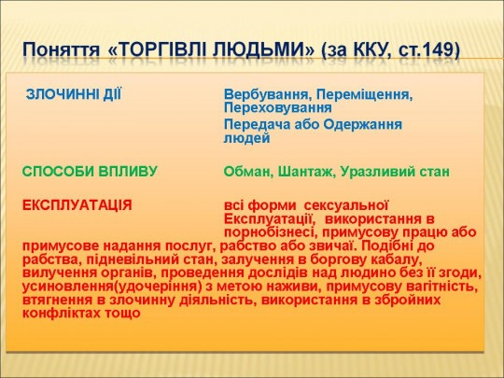](http://ssd-koda.gov.ua/wp-content/uploads/2013/12/%D0%A1%D0%BB%D0%B0%D0%B9%D0%B44.jpg)[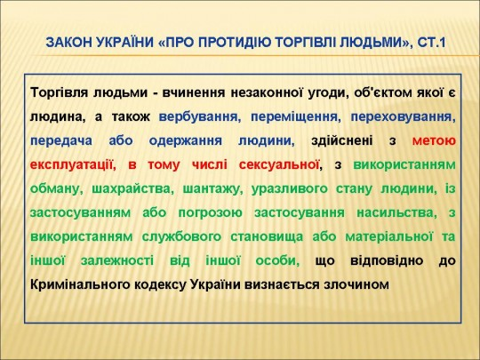](http://ssd-koda.gov.ua/wp-content/uploads/2013/12/%D0%A1%D0%BB%D0%B0%D0%B9%D0%B45.jpg)[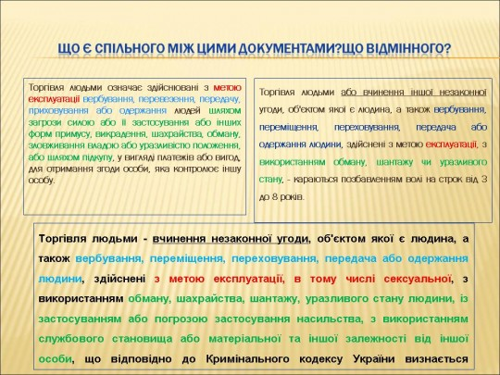](http://ssd-koda.gov.ua/wp-content/uploads/2013/12/%D0%A1%D0%BB%D0%B0%D0%B9%D0%B46.jpg)[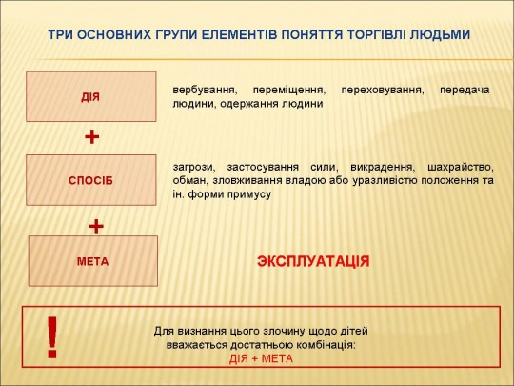](http://ssd-koda.gov.ua/wp-content/uploads/2013/12/%D0%A1%D0%BB%D0%B0%D0%B9%D0%B47.jpg)[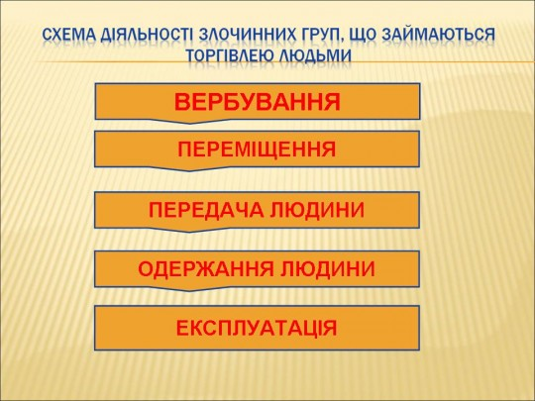](http://ssd-koda.gov.ua/wp-content/uploads/2013/12/%D0%A1%D0%BB%D0%B0%D0%B9%D0%B48.jpg)[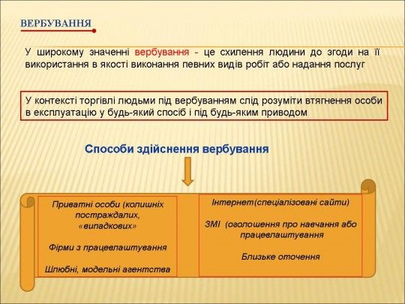](http://ssd-koda.gov.ua/wp-content/uploads/2013/12/%D0%A1%D0%BB%D0%B0%D0%B9%D0%B49.jpg)[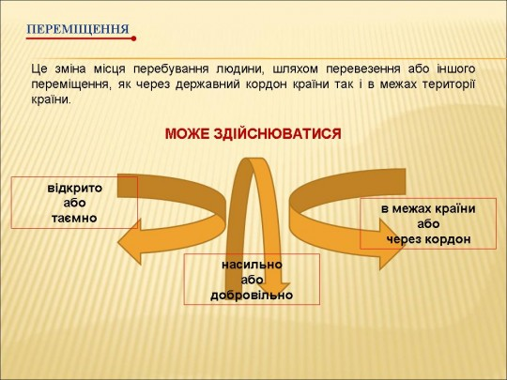](http://ssd-koda.gov.ua/wp-content/uploads/2013/12/%D0%A1%D0%BB%D0%B0%D0%B9%D0%B410.jpg)[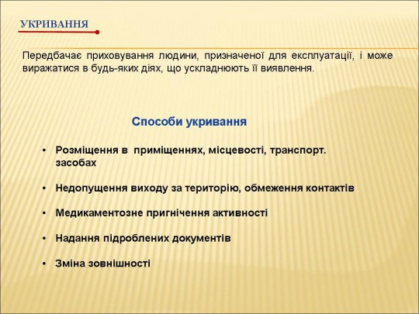](http://ssd-koda.gov.ua/wp-content/uploads/2013/12/%D0%A1%D0%BB%D0%B0%D0%B9%D0%B411.jpg)[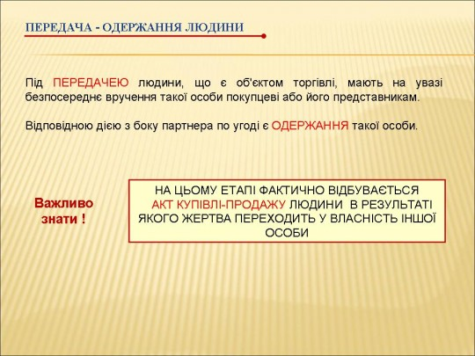](http://ssd-koda.gov.ua/wp-content/uploads/2013/12/%D0%A1%D0%BB%D0%B0%D0%B9%D0%B412.jpg)[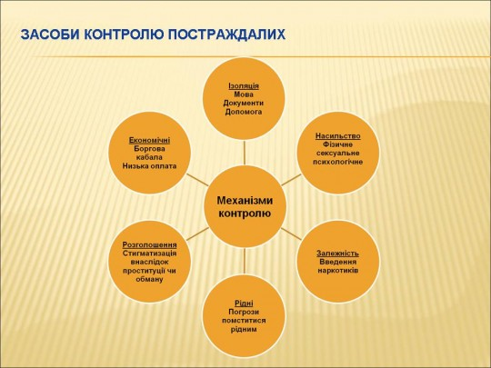](http://ssd-koda.gov.ua/wp-content/uploads/2013/12/%D0%A1%D0%BB%D0%B0%D0%B9%D0%B413.jpg)[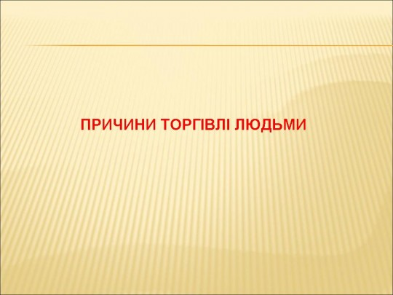](http://ssd-koda.gov.ua/wp-content/uploads/2013/12/%D0%A1%D0%BB%D0%B0%D0%B9%D0%B4141.jpg)[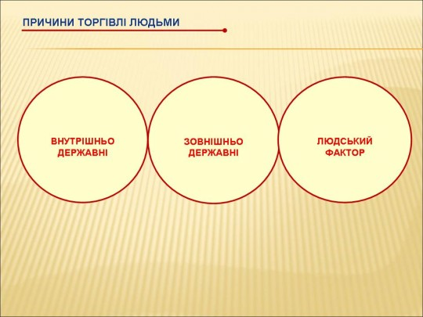](http://ssd-koda.gov.ua/wp-content/uploads/2013/12/%D0%A1%D0%BB%D0%B0%D0%B9%D0%B415.jpg)[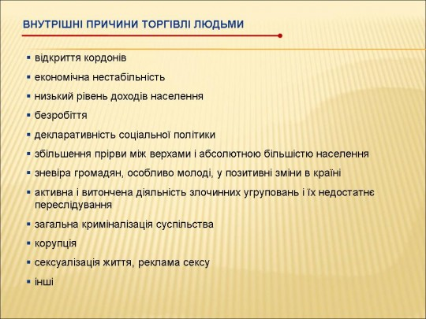](http://ssd-koda.gov.ua/wp-content/uploads/2013/12/%D0%A1%D0%BB%D0%B0%D0%B9%D0%B416.jpg)[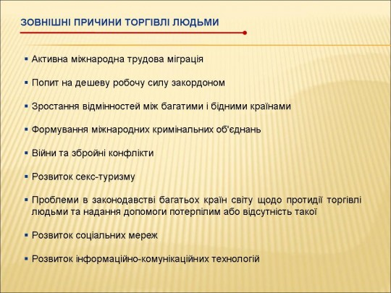](http://ssd-koda.gov.ua/wp-content/uploads/2013/12/%D0%A1%D0%BB%D0%B0%D0%B9%D0%B417.jpg)[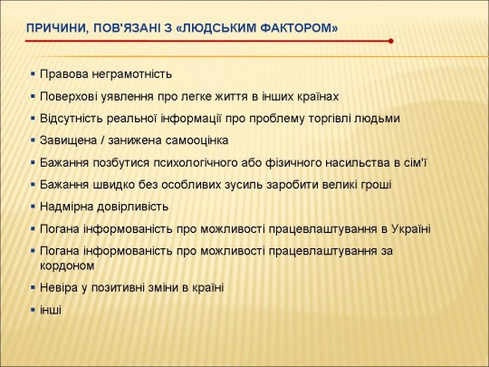](http://ssd-koda.gov.ua/wp-content/uploads/2013/12/%D0%A1%D0%BB%D0%B0%D0%B9%D0%B418.jpg)[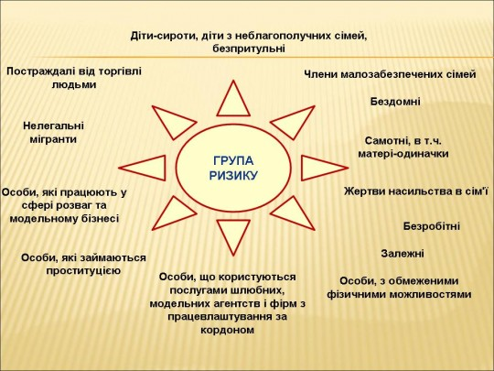](http://ssd-koda.gov.ua/wp-content/uploads/2013/12/%D0%A1%D0%BB%D0%B0%D0%B9%D0%B419.jpg)[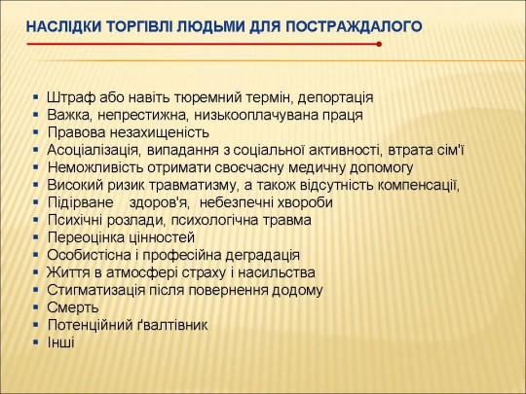](http://ssd-koda.gov.ua/wp-content/uploads/2013/12/%D0%A1%D0%BB%D0%B0%D0%B9%D0%B420.jpg)[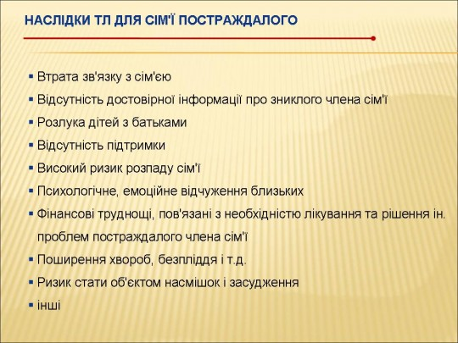](http://ssd-koda.gov.ua/wp-content/uploads/2013/12/%D0%A1%D0%BB%D0%B0%D0%B9%D0%B421.jpg)[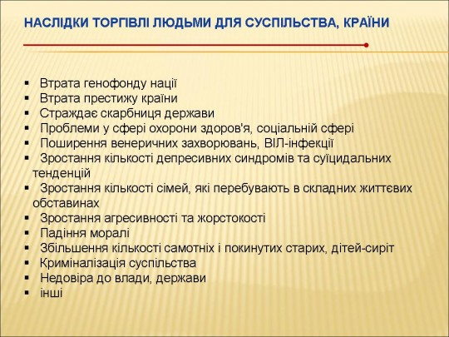](http://ssd-koda.gov.ua/wp-content/uploads/2013/12/%D0%A1%D0%BB%D0%B0%D0%B9%D0%B422.jpg)[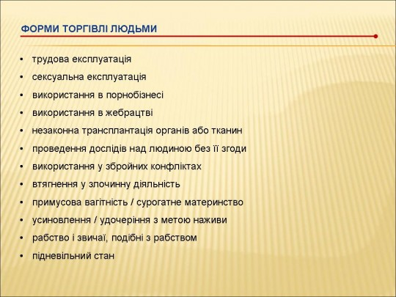](http://ssd-koda.gov.ua/wp-content/uploads/2013/12/%D0%A1%D0%BB%D0%B0%D0%B9%D0%B4231.jpg)**